**Министерство науки и высшего образования Российской Федерации**

**ФЕДЕРАЛЬНОЕ ГОСУДАРСТВЕННОЕ АВТОНОМНОЕ ОБРАЗОВАТЕЛЬНОЕ УЧРЕЖДЕНИЕ ВЫСШЕГО ОБРАЗОВАНИЯ**

**«Национальный исследовательский университет ИТМО»**

**(Университет ИТМО)**

**Факультет: Инфокоммуникационных технологий**

**Образовательная программа: Инфокоммуникационные системы**

**Направление подготовки (специальность): Прикладное программирование в инфокоммуникационных системах**

О Т Ч Ё Т

по лабораторным работам

по дисциплине «Создание ПО инфокоммуникационных систем»

Выполнили: **студенты группы K34211**

**Дарзнек Лариса Викторовна**

**Логвинов Лев Анатольевич**

Проверил: **Осипов Никита Алексеевич**

Санкт-Петербург

2023

## Цели работы

Создать web-приложение, реализующее запросы для доступа к данным.

## Выбор средств разработки веб-приложения

Для разработки backend системы было решено использовать ASP.NET Core MVC, который является кроссплатформенной, высокопроизводительной средой с открытым исходным кодом для создания современных облачных приложений, подключенных к Интернету.

Была построена диаграмма базы данных разрабатываемого приложения – рисунок 1.

Рисунок 1 – Диаграмма БД

## Реализация веб-приложения

Систему было решено разделить на 4 проекта (рисунок 2), каждый из которых отвечает за определенную область приложения, однако все вместе они образуют систему. Подробнее о каждом проекте:

* Bulochka.DataAccess - содержит классы для работы с данными и взаимодействия с базой данных;
* Bulochka.Models - содержит модели системы;
* Bulochka.Utility - содержит дополнительные классы и перечисления необходимые для работы системы;
* Bulochka.Web - содержит контроллеры и представления системы отдельно для администратора и клиента, а также конфигурационные файлы, html, css, js- файлы.

Рисунок 2 – Проекты приложения

Класс ApplicationDbContext (рисунок 3) унаследован от базового класса IdentityDbContext, который позволяет взаимодействовать с базой данных (свойства DbSet<T> позволяют работать с отдельными таблицами).

Рисунок 3 - Класс ApplicationDbContext

Для реализации системы было решено использовать паттерн репозиторий. Репозитории — это классы или компоненты, которые содержат логику, необходимую для доступа к источникам данных. Репозитории предоставляют централизованные функции для доступа к данным, позволяя улучшить управление и отделить инфраструктуру или технологию, используемую для доступа к данным, от модели предметной области.

Рассмотрим реализацию данного паттерна в приложении. Есть общий интерфейс для создания репозиториев – IRepository (рисунок 4). В нем определены методы, необходимы для работы с данными (например добавление или получение всех объектов)

Рисунок 4 – Интерфейс IRepository

Далее есть класс, реализующий этот интерфейс, то есть в нем реализована общая логика методов интерфейса – Repository (рисунок 5). Например, метод Add, в котором реализована логика добавления объекта в соответствующую базу данных.

Рисунок 5 – Класс Repository

Репозитории отдельных сущностей наследуются от базового класса Repository с указанием класса модели, а также реализуют интерфейс отдельно созданного интерфейса репозитория для конкретной сущности. Также они могут иметь дополнительные методы, расширяющие функционал. Пример представлен на рисунке 6.

Рисунок 6 – Класс ProductRepository

Также был добавлен интерфейс IUnitOfWork (рисунок 7) и реализующий его класс, являющийся входной точкой для получения доступа ко всем добавленным в него репозиториям. Здесь определен метод Save, позволяющий сохранить все изменения базы данных.

Рисунок 7 – Интерфейс IUnitOfWork

В проекте Bulochka.Models содержатся модели, необходимы для работы системы. Рассмотрим одну из них – CompanyBranch или филиал компании (рисунок 8). Модель включает поля Id (автоматически первичный ключ), City, StreetAdress, PostalCode, PhoneNumber (может принимать значение null).

Рисунок 8 – Модель филиала компании

После создания модели, в класс ApplicationDbContext добавляется свойство DbSet<T>, где Т – это класс модели и добавляется миграция. Миграция генерирует класс, при выполнении которого обновляется база данных (в данном случае добавилась таблица CompanyBranch с указанными полями).

Проект Bulochka.Utility нет причин расписывать подробно, так как там просто содержатся статические классы, необходимые для работы системы.

Проект Bulochka.Web последний в списке, но далеко не последний по значению. Тут находятся не только контроллеры и представления, но и стартовый файл, который запускает проект, а также файл с настройками проекта, в котором указан путь доступа к базе данных и множество других полезных файлов.

Как видно на рисунке 9, есть папка Areas, в которой есть папки Admin, Customer, в каждой из которых лежат контроллеры и представления, с которыми можно взаимодействовать только в этих областях. Например, логика создание продукта находится в файле ProductController, который расположен в области Admin. Такая логика используется для того, чтобы только администратор мог работать с продуктами (добавлять, удалять их и т. д.). В папке Views, лежащей в корневом каталоге лежат общие представления, на основе которых строятся страницы. Наконец в папке Identity находятся автоматически сгенерированные файлы для работы с регистрацией, авторизацией пользователей.

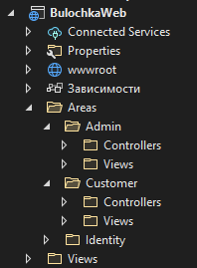

Рисунок 9 – Иерархия проекта

## Обзор работы веб-приложения и тестирование функционала

Регистрация в системе. Пользователю представлена возможность зарегистрироваться в системе. Нужно указать полное имя, email, номер телефона, адрес, а также придумать пароль. В качестве модели пользователя использовалась стандартная модель пользователя от Microsoft дополненная несколькими полями.

Рисунок 10 – Страница регистрации

После нажатия на кнопку «регистрация» приложение проверяет корректность введенных данных, и, если ошибок нет, добавляет запись о пользователе в базу данных и возвращает пользователя на главный экран. При такой регистрации пользователь имеет роль «Клиент», а поэтому его возможности в приложении ограничены просмотром контента.

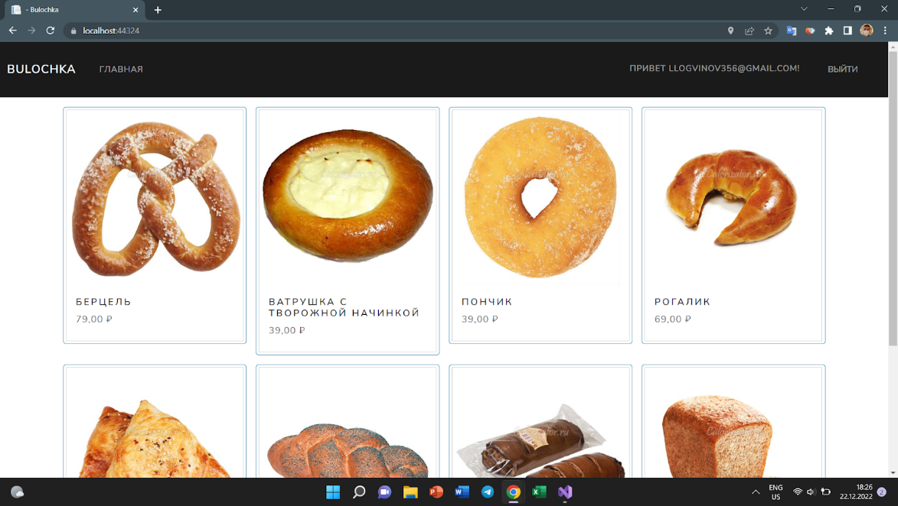

Рисунок 11 – Каталог товаров

Рисунок 12 – Дополнительная информация о товаре

Администратор. Был осуществлен вход в систему пользователем с правами «Администратор». Теперь в верхнем меню появился еще один элемент, позволяющий управлять контентом. Можно управлять товарами, филиалами и добавлять пользователей, указывая роли.

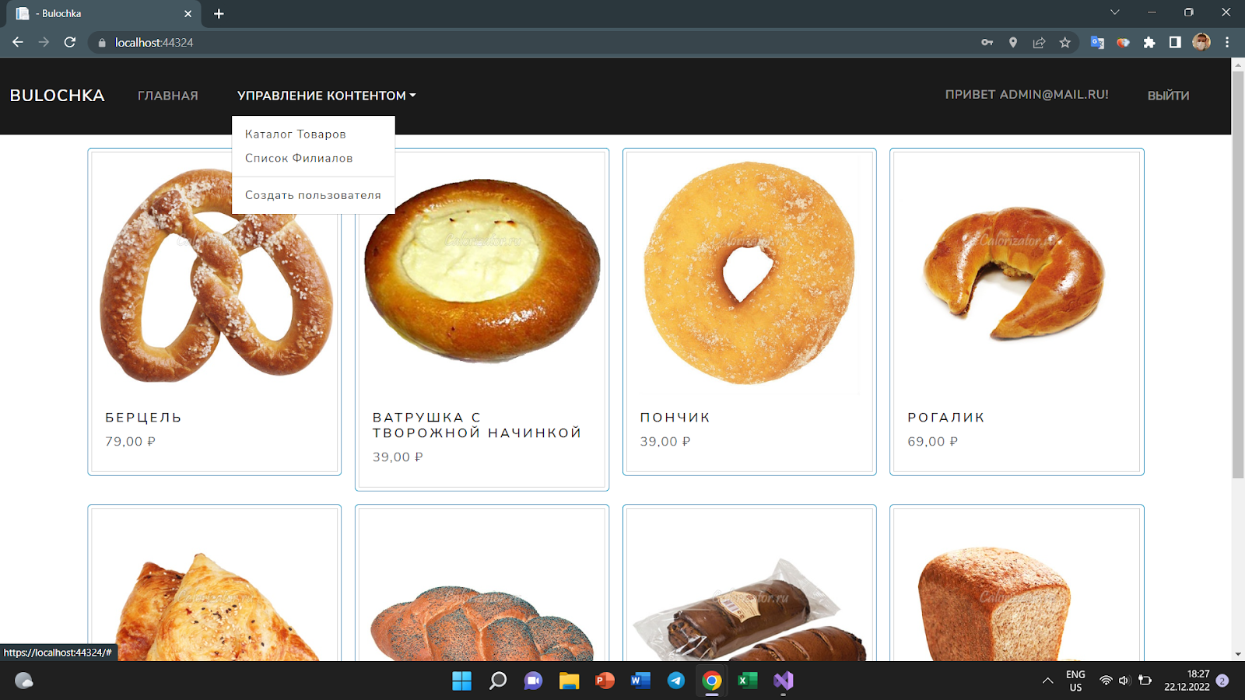

Рисунок 13 – Управление контентом

При регистрации пользователя, если ему выбрана роль «Работник», появляется возможность также выбрать предприятие (филиал), в котором он работает. Также администратор може регистрировать в системе другого администратора. В остальном же регистрация пользователя в системе не отличается от стандартной.

Рисунок 14 – Регистрация (портал администратора)

Отображение всех объектов реализовано с помощью datatables.net, использование которых позволяет без написание лишнего кода пользоваться сортировкой, поиском элементов и фильтрами отображения таблицы. При открытии страницы каталога вызывается js-функция, которая на основе API запроса генерирует таблицу.

Рисунок 15 – Получение всех товаров

Логика добавление товаров проста и понятна, однако с изменением товаров пришлось потратить немного больше времени для более эффективной работы контроллера, так как при изменении картинки товара мы не хотим оставлять старую картинку в папке, потому что она занимает место. Было решено реализовать логику удаления старой картинки (если таковая имеется) и только после этого добавлять новую.

Рисунок 16 – Обработка файла картинки

Рисунок 17 – Метод удаления старой картинки

При удалении товара всплывает окно дополнительного подтверждения для избежания случайного удаления данных. Если пользователь уверен, то вместе с удалением товара из базы данных, его картинка также удаляется из папки как было описано выше.

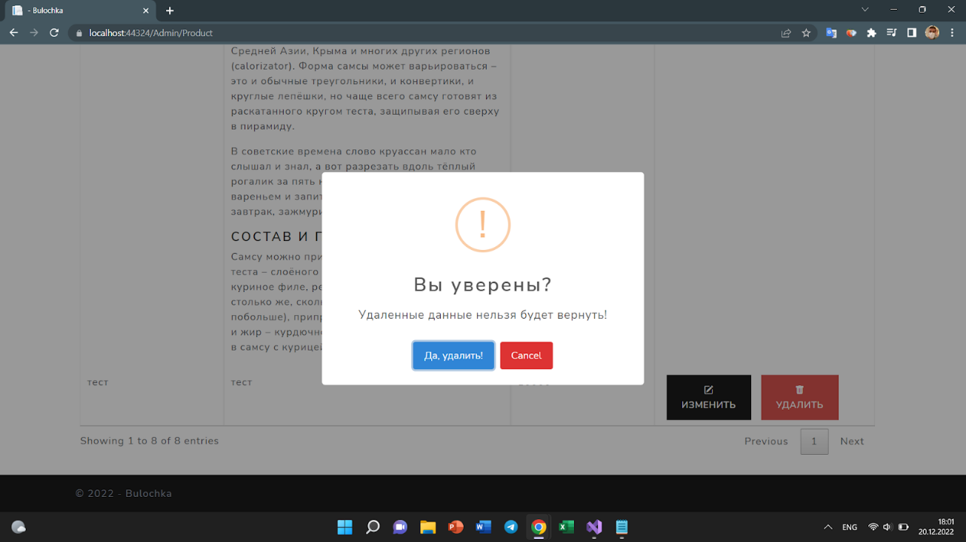

Рисунок 18 – Окно подтверждения удаления

Все функции системы были успешно протестированы. Каталог был заполнен несколькими товарами, список филиалов также был заполнен некоторыми данными. В системы были зарегистрированы пользователи со всеми типами ролей и были проверены их возможности взаимодействия с системой.

**Выводы**

Было создано web-приложение, реализующее запросы для доступа к данным.